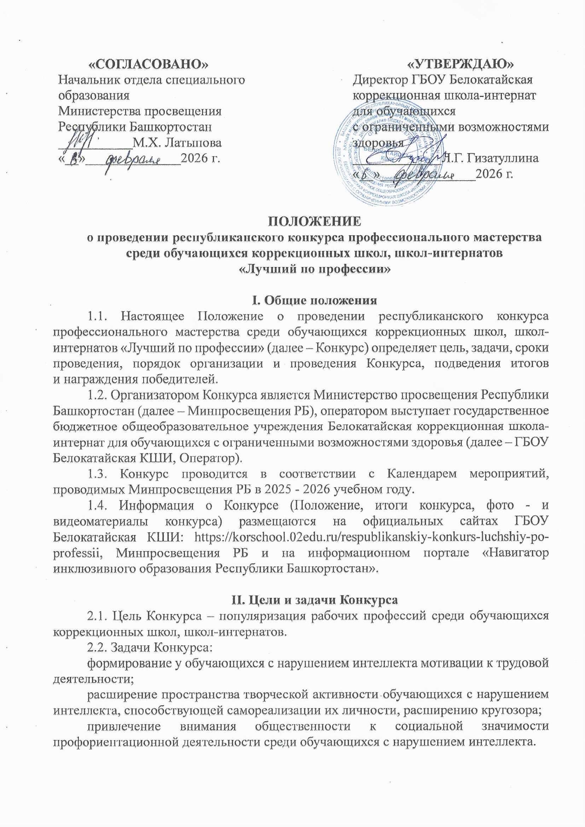

«СОГЛАСОВАНО»  Начальник отдела специального образования Министерства просвещения Республики Башкортостан  ___________М.Х. Латыпова  «__»______________2026 г. |  | «УТВЕРЖДАЮ»  Директор ГБОУ Белокатайская коррекционная школа-интернат для обучающихся с ограниченными возможностями здоровья  _____________Л.Г. Гизатуллина  «__»______________2026 г.

ПОЛОЖЕНИЕ
о проведении республиканского конкурса профессионального мастерства
среди обучающихся коррекционных школ, школ-интернатов
«Лучший по профессии»

I. Общие положения
1.1. Настоящее Положение о проведении республиканского конкурса профессионального мастерства среди обучающихся коррекционных школ, школ-интернатов «Лучший по профессии» (далее – Конкурс) определяет цель, задачи, сроки проведения, порядок организации и проведения Конкурса, подведения итогов и награждения победителей.
1.2. Организатором Конкурса является Министерство просвещения Республики Башкортостан (далее – Минпросвещения РБ), оператором выступает государственное бюджетное общеобразовательное учреждения Белокатайская коррекционная школа-интернат для обучающихся с ограниченными возможностями здоровья (далее – ГБОУ Белокатайская КШИ, Оператор).
1.3. Конкурс проводится в соответствии с Календарем мероприятий, проводимых Минпросвещения РБ в 2025 - 2026 учебном году.
1.4. Информация о Конкурсе (Положение, итоги конкурса, фото - и видеоматериалы конкурса) размещаются на официальных сайтах ГБОУ Белокатайская КШИ: https://korschool.02edu.ru/respublikanskiy-konkurs-luchshiy-po-professii, Минпросвещения РБ и на информационном портале «Навигатор инклюзивного образования Республики Башкортостан».

II. Цели и задачи Конкурса
2.1. Цель Конкурса – популяризация рабочих профессий среди обучающихся коррекционных школ, школ-интернатов.
2.2. Задачи Конкурса:
формирование у обучающихся с нарушением интеллекта мотивации к трудовой деятельности;
расширение пространства творческой активности обучающихся с нарушением интеллекта, способствующей самореализации их личности, расширению кругозора;
привлечение внимания общественности к социальной значимости профориентационной деятельности среди обучающихся с нарушением интеллекта.

III. Участники Конкурса
3.1. Участниками Конкурса являются обучающиеся 8 и 9 классов общеобразовательных организаций, реализующих адаптированные основные общеобразовательные программы обучающихся с умственной отсталостью (интеллектуальными нарушениями) (далее – Участники).
3.2. Участие в Конкурсе является добровольным и бесплатным.

IV. Порядок организации и проведения Конкурса
4.1. Конкурс проводится в два этапа с 13 марта 2026 года по 24 апреля 2026 года:
I этап – зональный (очно).
II этап – республиканский (очно).
4.2. I этап (зональный этап) Конкурса проводится 13 марта 2026 года.
4.3. Конкурс организуется по трем номинациям:
«Столяр»;
«Швея»;
«Растениевод».
4.4. Для участия в зональном Конкурсе Участникам необходимо в срок до 9 марта 2026 года предоставить руководителям зон заявку (Приложение № 2).
4.5. Конкурс по каждой номинации проводится в 2 частях: теоретическая часть и выполнение практического задания.
4.5.1. В день проведения I этапа Конкурса Оператор обеспечивает участников конкурсными материалами.
4.5.2. Теоретическая часть Конкурса представляет собой выполнение участником теста, состоящего из 20 вопросов по технологии и материаловедению.
4.5.3. Для выполнения теста участнику отводится 30 минут. Тест выполняется каждым участником самостоятельно письменно на бумажном носителе, предоставляемом общеобразовательной организацией. Участники по всем номинациям от образовательной организации приступают к выполнению теста одновременно.
4.5.4. Для выполнения практического задания участнику отводится 1,5 часа.
4.5.5. Перед началом выполнения практического задания руководители зон, проводят вводный инструктаж – 10 мин.
4.5.6. Участники по всем номинациям от образовательной организации приступают к выполнению практического задания одновременно.
4.5.7. Для выполнения практического задания руководители зон обеспечивают участников всеми необходимыми инструментами для работы (рабочее место, инструменты, материалы для изготовления изделия, заготовка (выкройка), технологическая карта).
4.5.8. Результаты выполнения тестового и практического задания заносятся в протокол (Приложение № 4).
4.6. Подведение итогов I этапа Конкурса и определение участников, набравших наибольшее количество баллов по результатам выполненных конкурсных заданий по каждой номинации проводится после проведения I этапа Конкурса.
4.7. II этап (республиканский) Конкурса проводится 24 апреля 2026 года.
4.7.1. Место проведения республиканского этапа: 452584, Республика Башкортостан, Белокатайский район, с.Старобелокатай, ул. Советская, д. 54.
4.7.2. К участию приглашаются победители зонального конкурса, набравшие наибольшее количество баллов по итогам выполненных конкурсных заданий по каждой номинации.
4.8. Конкурс организуется по трем номинациям:
«Столяр»;
«Швея»;
«Растениевод».
4.9. Конкурс по каждой номинации проводится в 2 частях: теоретическая часть и выполнение практического задания.
4.9.1. Теоретическая часть Конкурса представляет собой выполнение участником теста, состоящего из 20 вопросов по технологии и материаловедению.
Содержание теста формируются случайным образом на основе заданий, входящих в базу, включающую 60 позиций, и размещенных на сайте Оператора в разделе «Лучший по профессии», подразделе «Банк заданий».
4.9.2. Выполнение практического задания предполагает изготовление каждым участником изделия по заданным размерам и параметрам (далее – практическое задание).
4.10. Для проведения Конкурса создается Организационный комитет (далее – Оргкомитет) обеспечивает информационное сопровождение Конкурса посредством размещения информации об условиях, порядке и сроках проведения на официальном сайте Оператора, на информационном портале «Навигатор инклюзивного образования Республики Башкортостан».
Оператор утверждает состав жюри (Приложение № 1).
4.11. Жюри оценивает конкурсные материалы в баллах в соответствии с критериями (Приложение № 5), утвержденными настоящим Положением, контролирует выполнение Участниками правил техники безопасности во время выполнения ими заданий Конкурса и определяет победителей Конкурса по каждой номинации – участников, набравших наибольшее количество баллов в общем рейтинге по результатам экспертной оценки.
4.12. Оператор:
осуществляет регистрацию заявок республиканского этапа (II этапа) Участников в срок до 10 апреля 2026 года;
разрабатывает и утверждает конкурсные задания по каждой из номинаций, обозначенных в п. 4.3 настоящего Положения, размещает базу теоретической и практической части на сайте образовательной организации в разделе «Лучший по профессии», подразделе «Банк заданий», отправляет теоретические задания каждому участнику в день проведения Конкурса;
определяет критерии оценки по каждому этапу Конкурса по каждой номинации;
готовит необходимые документы: бланки протоколов, технологические карты;
анализирует и обобщает результаты Конкурса.
4.13. Общеобразовательные организации:
формируют заявку на Участников;
каждому участнику предоставляются равные условия для выполнения практического и теоретического задания (рабочее место, инструменты, материалы для изготовления изделия, заготовка (выкройка), технологическая карта);
4.14. Коррекционные общеобразовательные организации представляют не более 1 (одного) участника в выбранной номинации (далее – команда).
4.15. Для участия в республиканском Конкурсе Участникам необходимо в срок до 10 апреля 2026 года предоставить Оператору заявку (Приложение № 3) на адрес электронной почты: bel-kor-school@inbox.ru.
4.16. Отправляя заявку на Конкурс, участники дают согласие на осуществление действий в отношении персональных данных субъекта, которые необходимы для достижения вышеуказанных целей, совершаемых с использованием средств автоматизации или без использования средств автоматизации: сбор, запись, видеозапись, систематизация, хранение, а также иные действия с учетом действующего законодательства РФ (приложение № 6).
4.17. Ответственность за жизнь и здоровье Участников по дороге к месту проведения и обратно, а также в течение Конкурса несут руководители групп и образовательных организаций, участвующих в Конкурсе.
4.18. Командировочные расходы для участников конкурса несут учреждения, направляющие участников.
4.19. Питание участников II этапа Конкурса организуется за счет Оператора.
4.20. Во время выполнения Участниками практического задания в учебной мастерской, где осуществляется конкурсная процедура, разрешается присутствовать группе наблюдателей.
4.21. В случае нарушения Участником правил техники безопасности при обращении с оборудованием, которое может привести к травме, члены жюри, по согласованию, имеют право приостановить выполнение практического задания. После устранения причины, Участники продолжают работу, при этом время выполнения не продлевается.
4.22. Во время Конкурса в местах их проведения должен находиться соответствующий медицинский персонал для оказания первой медицинской помощи в случае необходимости.

V. Сроки и этапы проведения Конкурса
5.1.Конкурс проводится в два этапа в период с 13 марта 2026 года по 24 апреля 2026 года.
5.2. I этап Конкурса проводится 13 марта 2026 года в очном формате по зонам.
5.3. II этап Конкурса проводится 24 апреля 2026 года в очном формате на базе ГБОУ Белокатайская КШИ.
5.3.1. План проведения II этапа Конкурса:
№ п/п | Вид деятельности | Время проведения | Место проведения
24 апреля 2026 года
1. | Встреча и регистрация участников | 09:00 – 10:00 | фойе школы
2. | Завтрак | 10:00 – 10:20 | столовая
3. | Открытие конкурса | 10:30 – 10:45 | актовый зал
4. | Конкурс | 11:00 – 13:00 | актовый зал
5. | Обед | 13:15 – 13:45 | столовая
6. | Экскурсия по школе | 13:45 – 14:00 | школа-интернат
7. | Закрытие конкурса | 14:10 – 15:00 | актовый зал
8. | Отъезд участников конкурса | 15:00

VI. Подведение итогов Конкурса
6.1. Победители Конкурса определяются по большинству набранных баллов. По убыванию результатов присуждаются вторые и третьи места. Остальные участники получают сертификаты участников вне зависимости от результатов участия.
6.2. В случае если несколько участников имеют равные общие баллы, предпочтение отдаётся участнику, имеющему больший балл по результатам выполнения практического задания.
6.3. Победители и призеры Конкурса награждаются дипломами.
6.4. Педагогам, подготовившим Участников, вручаются благодарственные письма.

VII. Заключительные положения
7.1. Дополнительная информация по вопросам организации Конкурса и содержания конкурсных испытаний предоставляется по запросу по тел: 8(34750)27-4-21, 27-5-95, Гизатуллина Лиза Гайнулловна, директор ГБОУ Белокатайская КШИ; Галлямова Айгуль Ридюлевна, заместитель директора по учебно-воспитательной работе ГБОУ Белокатайская КШИ или по электронной почте: bel-kor-school@inbox.ru.
7.2. Апелляции по результатам оценки участников не принимаются.

Приложение № 1

Состав жюри II этапа Конкурса

№ п/п | Номинация | ФИО, должность, наименование образовательного учреждения
1 | Номинация «Швея» | - Патракова Алена Аркадьевна – педагог дополнительного образования Дома пионеров и школьников с.Новобелокатай  - Ахмельдинова Елена Ивановна- учитель труда (технологии) МБОУ СОШ №2 с.Новобелокатай.
2 | Номинация «Растениевод» | - Бекетова Марина Федоровна – учитель технологии филиала МБОУ СОШ № 2 с.Новобелокатай «Старобелокатайская ООШ»;  - Усольцева Елена Леонидовна – учитель труда (технологии) МБОУ СОШ №1 с.Новобелокатай
3 | Номинация «Столяр» | - Матвеев Михаил Алексеевич – педагог дополнительного образования Дома пионеров и школьников с.Новобелокатай;  - Бекетов Александр Сергеевич- педагог дополнительного образования Детской столярной мастерской «Бобер».

Приложение № 2

Заявка*
на участие в I этапе республиканского конкурса профессионального мастерства среди обучающихся коррекционных школ, школ-интернатов
«Лучший по профессии»

Школа _________________________________________________________

№ | Фамилия, имя, отчество участника | Класс | Дата рождения | Номинация**

* Оформляется на всех участников по каждой номинации
** Столяр; Швея; Растениевод

Учитель ФИО, контактные данные (телефон)
Дата
Подпись руководителя образовательной организации
Печать

Приложение № 3

Заявка*
на участие во II этапе республиканского конкурса профессионального мастерства среди обучающихся коррекционных школ, школ-интернатов
«Лучший по профессии»

Школа _________________________________________________________

№ | Фамилия, имя, отчество участника | Класс | Дата рождения | Номинация**

* Оформляется на всех участников по каждой номинации
** Столяр; Швея; Растениевод

Учитель ФИО, контактные данные (телефон)
Дата
Подпись руководителя образовательной организации
Печать

Приложение № 4

Итоговый протокол I этапа
республиканского конкурса профессионального мастерства
среди обучающихся коррекционных школ, школ-интернатов
«Лучший по профессии»

№ | Фамилия, имя, отчество участника,  учреждение | Теоретическая часть (баллы) | Практическое задание  (баллы) | Итого  баллов | Рейтинг

Приложение № 5

Протокол выполнения практического задания
участниками II этапа республиканского конкурса профессионального мастерства среди обучающихся коррекционных школ, школ-интернатов «Лучший по профессии» в номинации «Растениевод»
№ | Фамилия, имя, отчество участника | Практическая работа №1. Определить цветочные, полевые и овощные культуры по семенам. | Практическая работа №2. Посев семян бархатцев |  |  |  | Практическая работа №3. Пикировка рассады томата. |  |  |  | Время | Итого баллов | Рейтинг
 |  | Определение вида цветочных, овощных и полевых культур по образцам семян.. | 1.Посевной ящик набит почвенной смесью 1 – 1.5 см до верхнего края.  Грунт выровнен, слегка уплотнен. | 2.Глубина бороздки 1 см, расстояние между  бороздками 7 см. | 3. Семена равномерно рассеяны по дну бороздки на расстоянии примерно 3 см. | 4.Поверхность почвы в ящике после посева ровная.  Достаточность и равномерность увлажнения почвы. | 1.Разметка лунок соответствует требованиям. | 2.Прищипка корешка сеянца на 1/3 длины. | 3.Заглубление сеянца в лунку до семядольных листочков. Не повреждены корни растений (корни расправлены и направлены вниз). | 4. Почва плотно прижата к корням и подсемядольному колену. Аккуратность посадки сеянца томата. Растение полито обильно.
Председатель комиссии: ______________
Члены комиссии: _______________ /./

Протокол выполнения практического задания
участниками II этапа республиканского конкурса профессионального мастерства среди обучающихся коррекционных школ, школ-интернатов «Лучший по профессии» в номинации «Швея»

№ | Фамилия, имя, отчество участника | Технические условия на изготовление и настрачивание кармана на основную деталь |  |  |  |  |  |  |  |  |  | Время | Итого баллов | Рейтинг
№ | Фамилия, имя, отчество участника | Определение лицевой стороны ткани и нити основы | Размеры кармана соответствуют | Ширина шва в подгибку по всей длине одинакова и равна 3 см | Машинная строчка ровная, проходит на расстоянии 1-2 мм от края подгиба | Аккуратность верхних углов кармана | Аккуратность закрепления нижних углов | Закрепка выполнена в форме треугольника в начале и в конце работы (5-7мм) | Правильное расположение кармана на основной детали | Качество влажно-тепловой обработки | Соблюдение ТБ при выполнении работы (безопасные приемы работы, рабочая поза) | Время | Итого баллов | Рейтинг

Председатель комиссии: ______________ /

Члены комиссии: _______________ /./

_______________ //

Протокол выполнения практического задания
участниками II этапа республиканского конкурса профессионального мастерства среди обучающихся коррекционных школ, школ-интернатов «Лучший по профессии» в номинации «Столяр»

№ | Фамилия, имя, отчество участника, школа | Контролируемые размеры |  |  |  |  |  |  |  |  |  |  |  | Качество | Техника безопасности | Использование инвентаря | Время | Итого баллов
№ | Фамилия, имя, отчество участника, школа | основание |  |  | паз |  |  |  | паз |  |  |  | Радиус
№ | Фамилия, имя, отчество участника, школа | 120 | 70 | 16 | 20 | 14 | 10 | Угол 60 | 20 | 12 | 10 | Угол  60 | 8
1
2
3
4
5

Председатель комиссии: ______________ /

Члены комиссии: _______________ /./

_______________ //

Приложение № 6

Согласие на обработку персональных данных

Я, __________________________________________________________________________________
согласен(на) на обработку персональных данных, моего несовершеннолетнего ребенка, ____________________________________________________________________________________, предусмотренных в рамках участия в Соревновании среди обучающихся государственных общеобразовательных коррекционных учреждений Республики Башкортостан в порядке, установленным законом от 27 июля 2006 года № 152- ФЗ «О персональных данных».
Настоящее согласие представляется также на размещение следующих персональных данных: конкурсные материалы, которые будут размещены в сети Интернет на официальной странице Министерства просвещения Республики Башкортостан, ГБОУ Белокатайская КШИ, в социальной сети Вконтакте (Собрание законодательства Российской Федерации 2006, №31, ст.3451).
__________________/____________________ ________________
/Подпись/ /Расшифровка/ /Дата/
Для несовершеннолетних участников согласие подписывает родитель (законный представитель).

